**بسمه تعالی**



**دانشگاه صنعتی شریف**

**دانشکده مهندسی برق**

**دکتر کربلایی آقاجان**

**گزارش تمرین سری پنجم متلب سیگنال و سیستم**

**طاها انتصاری**

**95101117**

*سوال اول*

تصاویر رنگی در متلب به صورت ماتریس های M*N*3 ذخیره می­شوند که در آن بعد سوم همان نمایانگر ویژگی های رنگی و RGB است. که درایه ی m*n در هر یک از 3 صفحه ی بعد سوم نمایانگر قسنتی از رنگ این پیکسل می­باشد.

هر درایه از این ماتریس عددی بین 0 تا 1 است که با توجه به شکل زیر، با مشخص شدن 3 عدد برای هر پیکسل رنگ آن به طور یکتا مشخص می­شود. صفحه­ی اول برای رنگ قرمز(R)، صفحه­ی دوم برای رنگ سبز(G) و صفحه­ی سوم برای رنگ آبی(B) است.

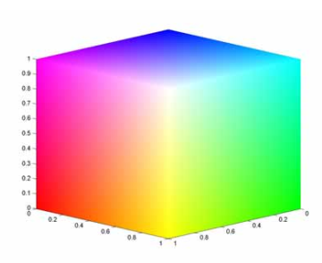

مکعب RGB

در عکس بالا نقطه (0,0,0) نمایانگر رنگ سیاه و نقطه (1,1,1) نمایانگر رنگ سفید است. بقیه رنگ ها نیز به صورت نقطه ای در این فضا مشخص می­شوند.

**انواع نویزها**

* نویز ضربه(Impulse noise)

نویز ضربه، که بیشتر در صوت مشهود است، به تغییر شدید و لحظه­ای، تقریبا شبیه تابع ضربه، می­گویند. این نوع از نویز در اثر آزاد شدن مقدار زیادی انرژی در مدت زمان کم به وجود می­آید مثل انفجار بمب. برای از ببین بردن این نوع نویز میتوان از فیلتر "میانه" استفاده کرد.

* نویز جمع­شونده(Additive noise)

نویز را در اصل می­توان به دو دسته تقسیم کرد. دسته اول نویز های جمع­شونده و دسته دوم نویز های ضرب­شونده. معروف­ترین نویز در این حوزه AWGN و یا همان نویز سفید گوسی جمع­شونده است. اصل این نویز، قضیه حد مرکزی در احتمالات است چرا که بنابه قانون حد مرکزی جمع تعداد زیادی توزیع احتمال، توزیع گاوسی دارد. با توجه به این قضیه، نویز AWGN را می­توان مجموعی از تمامی نویز های موجود از گرمای زمین گرفته تا اثر امواج خورشید دانست.

* Salt-and-Pepper noise

این نوع نویز که تحت عنوان impulse noise نیز شناخته شده است، تحت تغییرات سریع و زیاد در سیگنال تصویر به وجود می­آید. اثر این نویز مثل ذرات نمک و فلفل بر روی عکس می­باشد.از روش­های کاهش این نویز فیلتر میانه است.

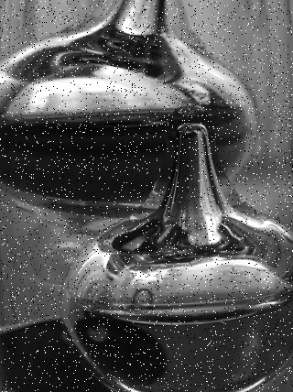

* Shot noise (Poisson noise)

نوعی نویز که اثر آن را می­توان با فرایند پواسون مدل کرد. این نویز از ذات کوانتیده بودن ذرات نور و فوتون ها نشات می­گیرد. این نوع نویز بیشتر وقتی که شدت نور کم­تر است نمایان می­شود چرا که با توجه به نکته گفته شده، در این حالت فوتون های محدود نمی­توانند عکس را به طور کامل نشان دهند.

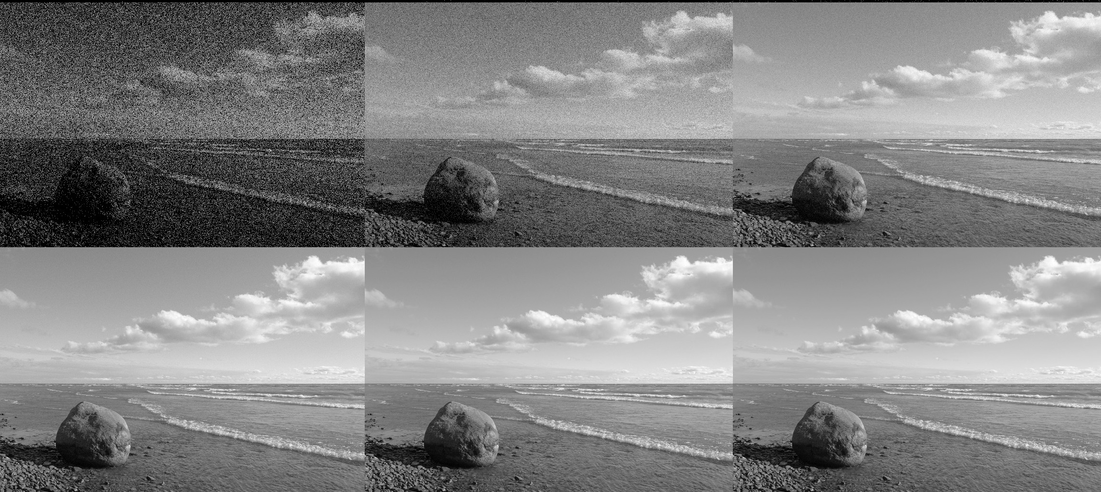

در عکس بالا با افزایش نور در تصویر اثر نویز از بین می­رود.

* Speckle noise (Multiplicative noise)

همانطور که گفته شد نویز را می­توان به دو دسته جمع­شونده و ضرب­شونده تقسیم کرد که نویز ذکر شده از نوع دوم هست. این نویز در اثر اختلال سیگنال بازتابی از سطح سخت در ورودی لنز دوربین است. اثر این نوع نویز به صورت نقاط سیاه و سفید در تصویر نمایان می­شود.

**انواع فیلتر ها**

* Linear smoothing filters

این دسته از فیلتر­ها سعی در ذخیره الگو­های اصلی شکل، و در عین حال حذف نویز و یا تغییرات سریع هستند. از آنجایی که لبه­های شکل جزو تغییرات سریع به­حساب می­آیند این فیلتر ها اگر با شدت زیادی به شکل اعمال شوند لبه­ها را "نرم" می­کنند

از جمله این فیلترها می­توان فیلتر گاوسی را نام­ برد.

فیلتر­های خطی نرم­کننده دسته­ای از این فیلترها است که رابطه بین خروجی و داده­ی اولیه به صورت تبدیلی خطی باشد.

* Wiener filter

این نوع فیلتر با استفاده از کمینه کردن مربع اختلافات(MMSE)، با فرض ثابت بودن سیگنال و اثر نویز و همچنین این فرض که نویز به صورت جمع­شونده بوده، تخمینی از سیگنال اصلی ارائه می­دهد. این فیلتر سعی در ارائه تخمینی آماری از سیگنال اصلی دارد. البته برای استفاده از این فیلتر بایستی اطلاعاتی از حوزه فرکانسی سیگنال اصلی داشته باشیم.

* Median filter

اساس این الگوریتم، جایگزینی هر خانه با میانه­ی داده­های همسایه است. داده­های همسایه بر اساس پنجره­ای دلخواه تعریف می­شوند. همانگونه که مشهود است، این نوع فیلتر، فیلتری غیرخطی است. از ویژگی های مهم این فیلتر، حفظ لبه های تصویر است

در ادامه عکس­ها و نویز­های اعمال شده و نتایج فیلترینگ آمده­است

عکس اول:

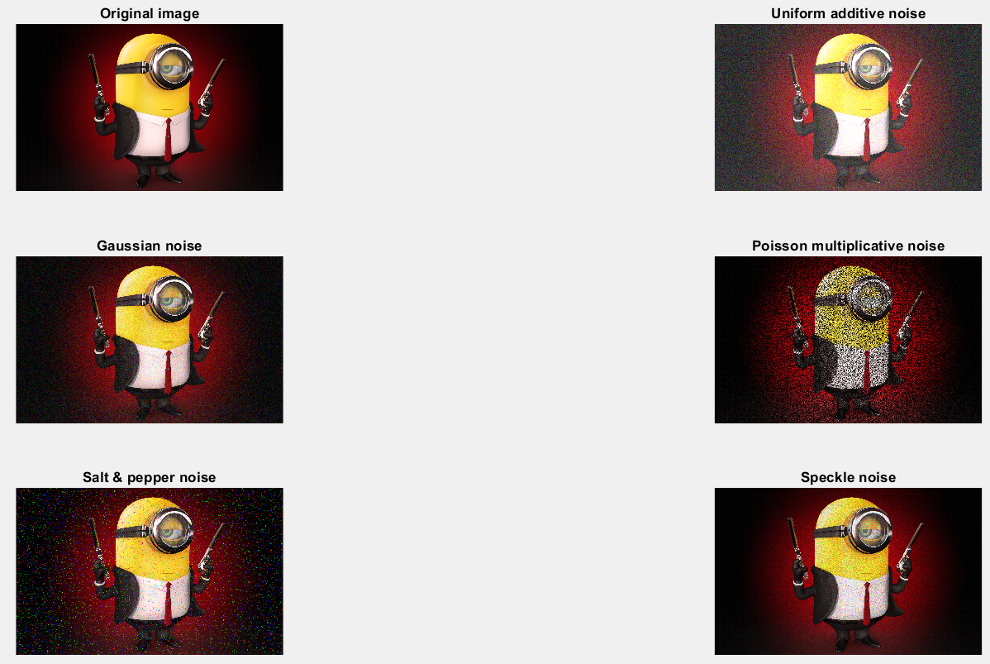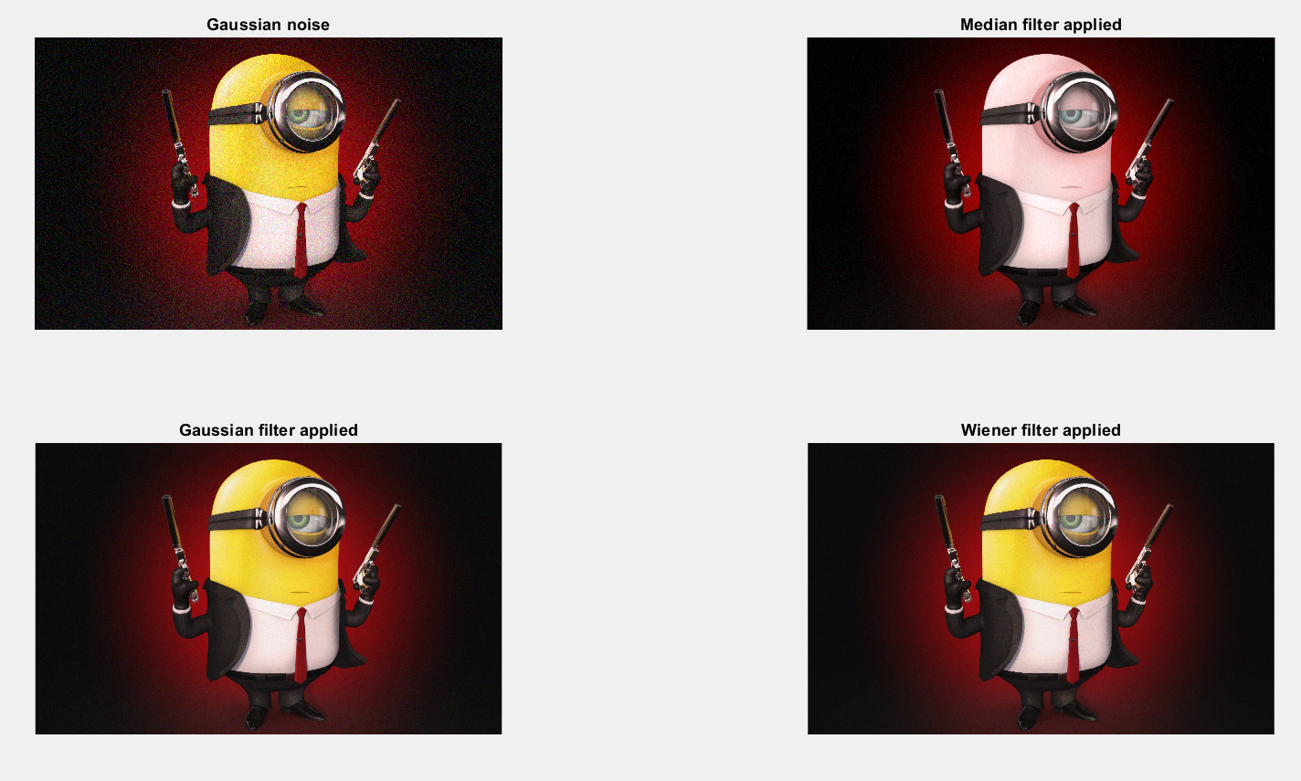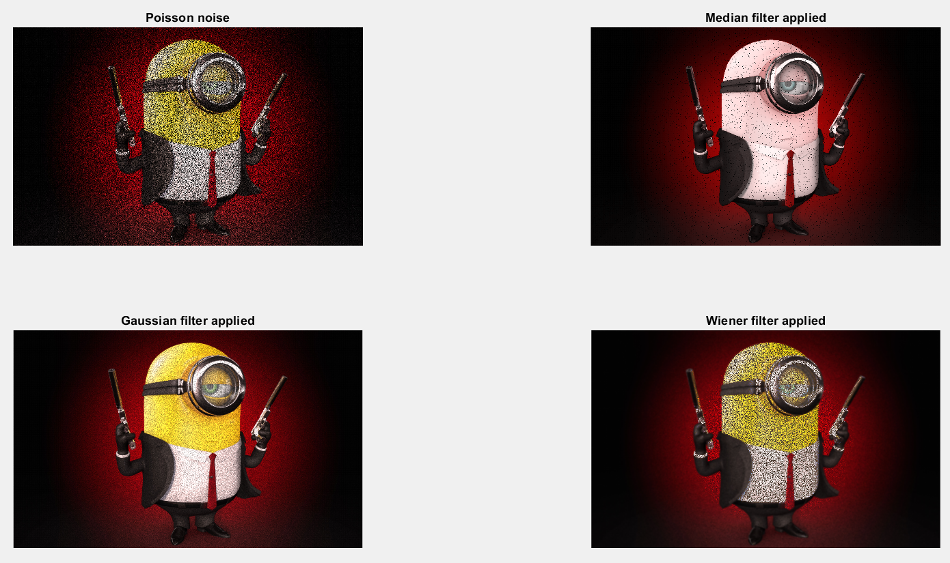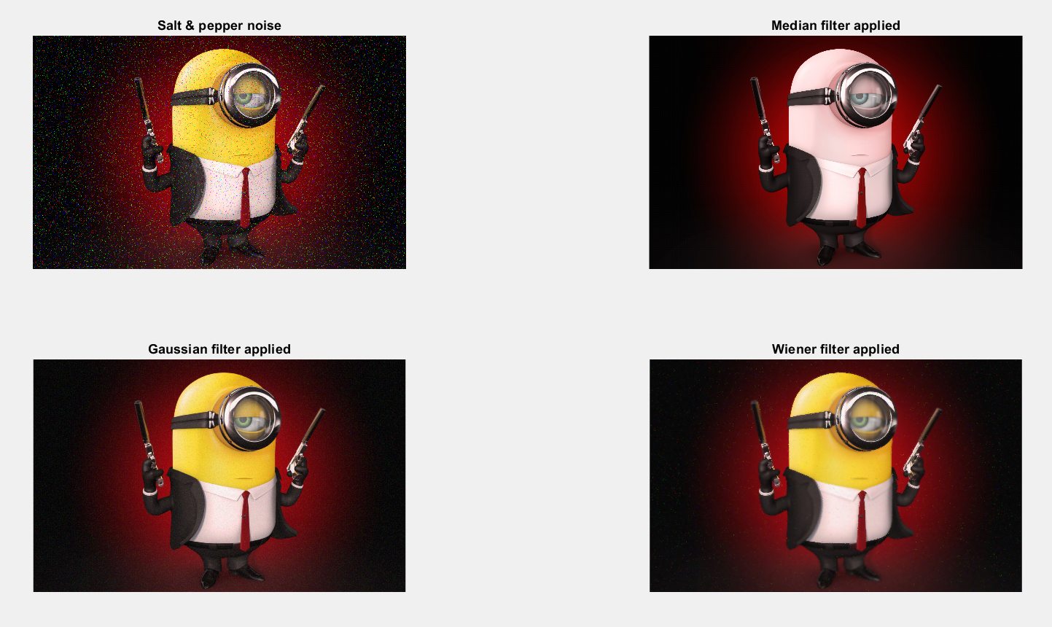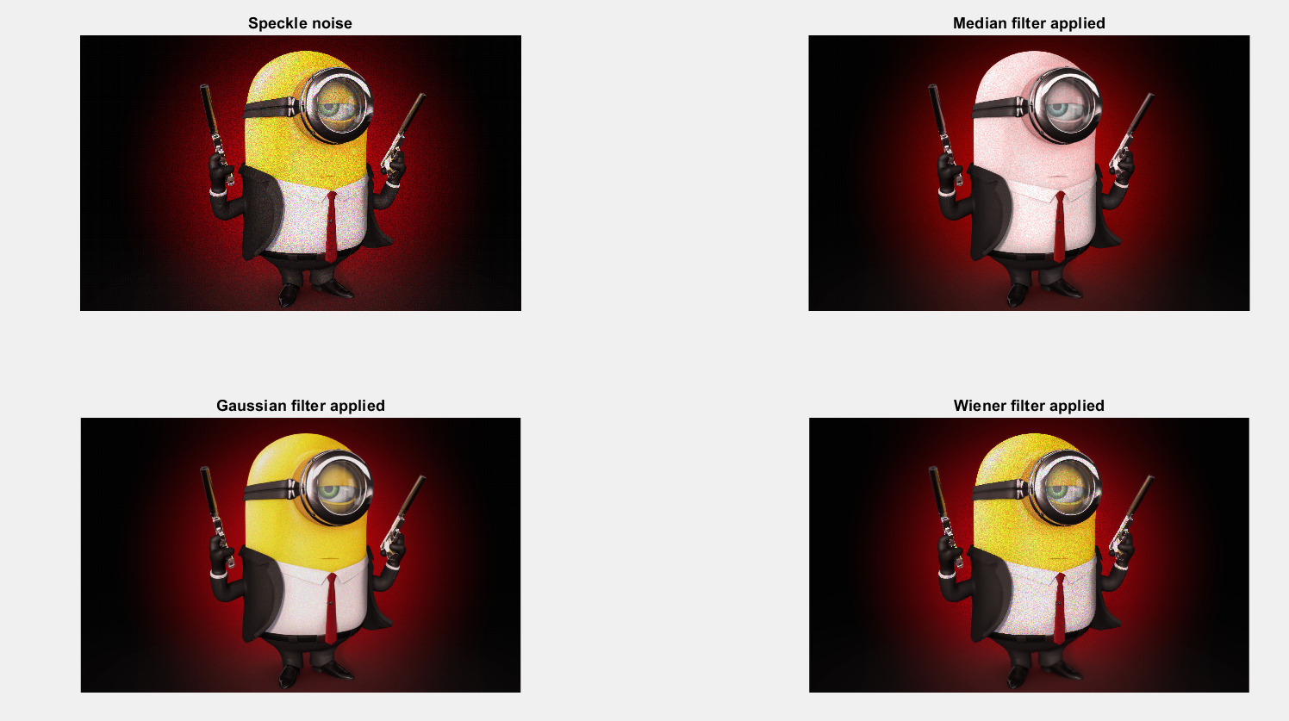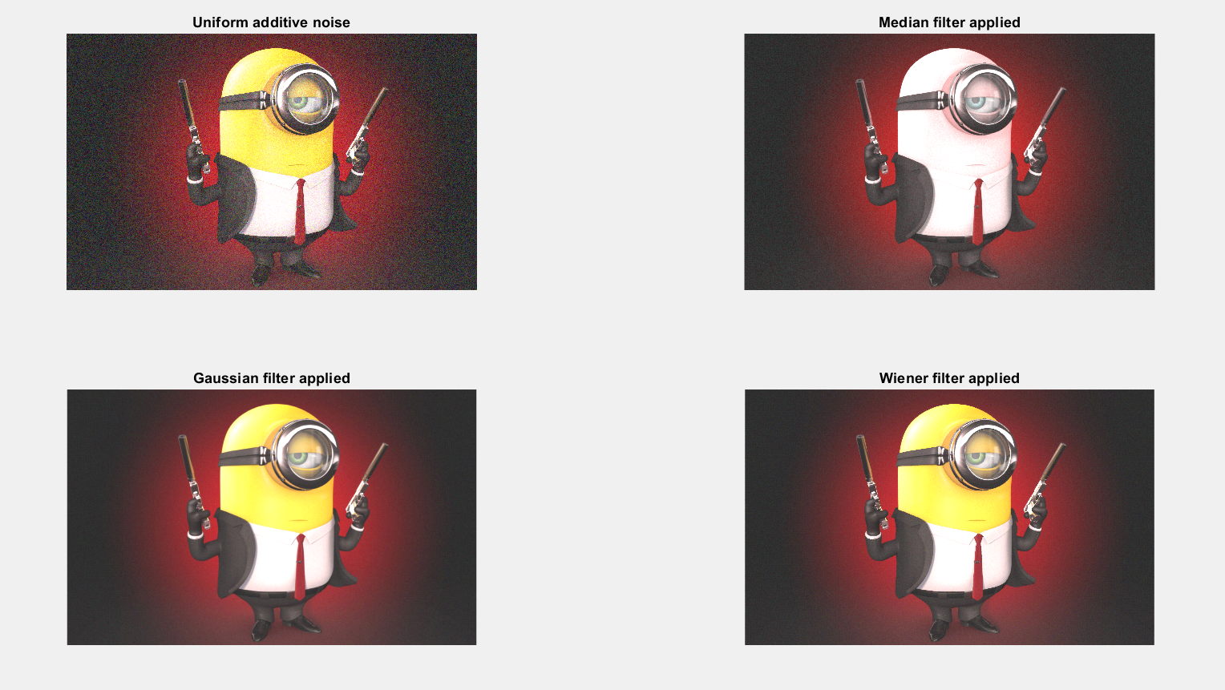

عکس دوم:

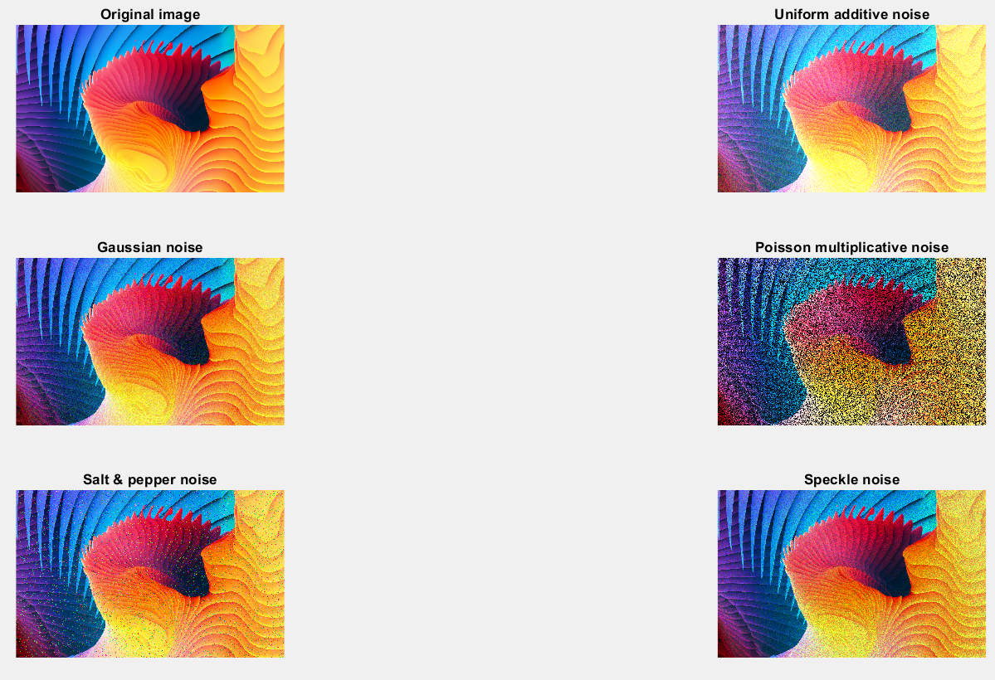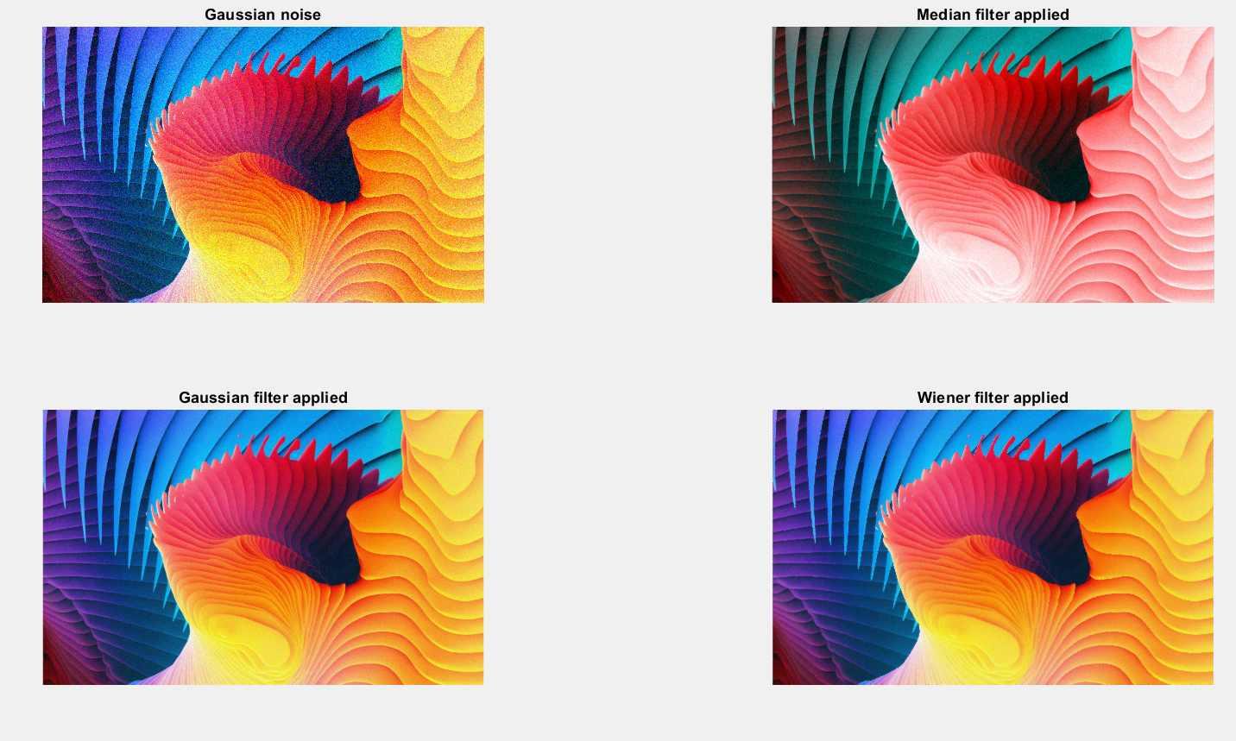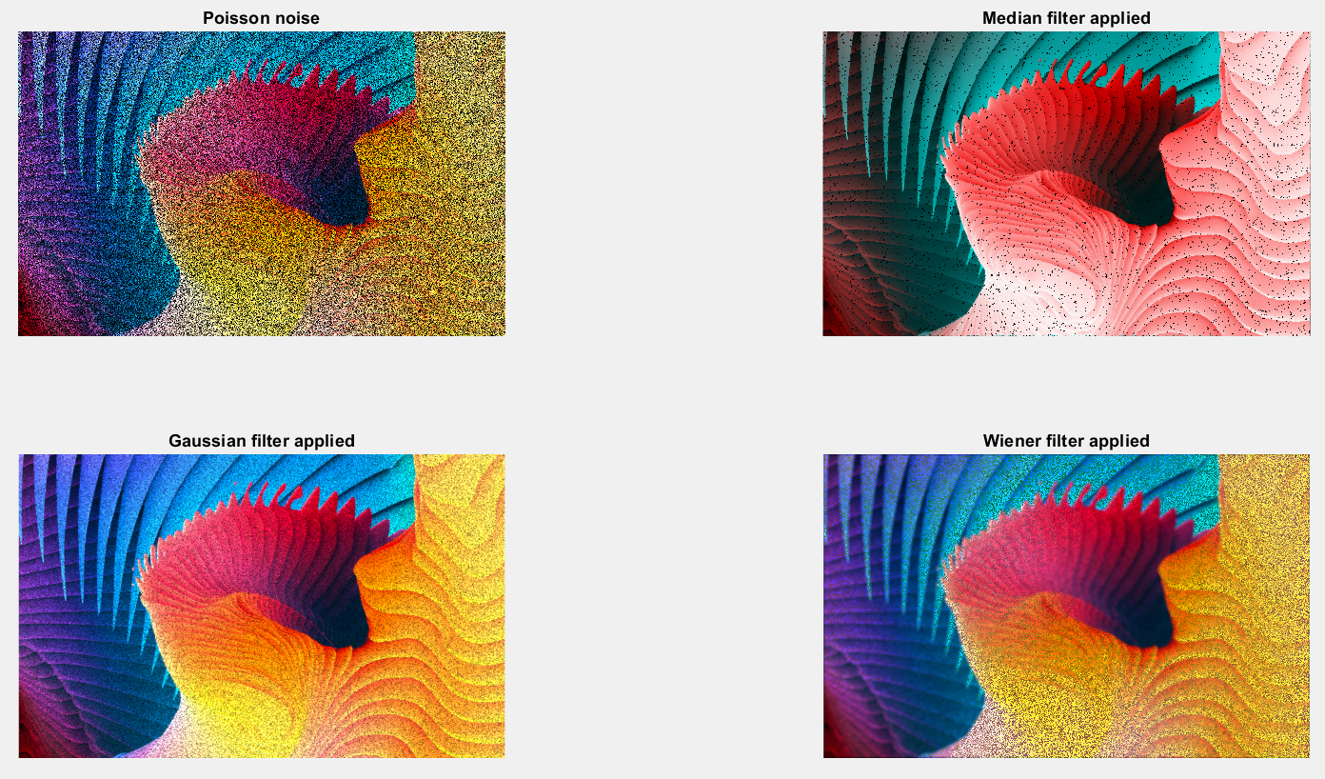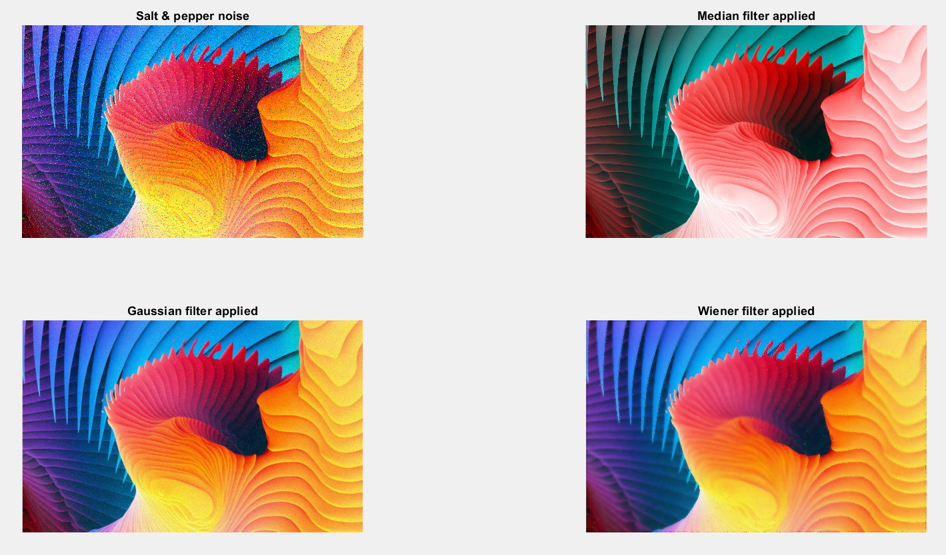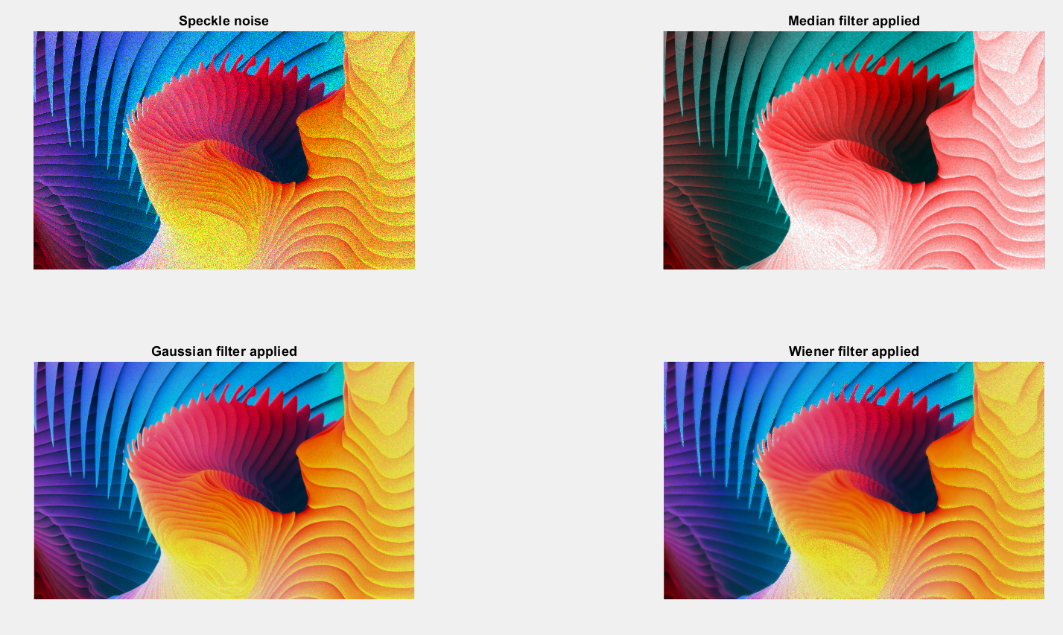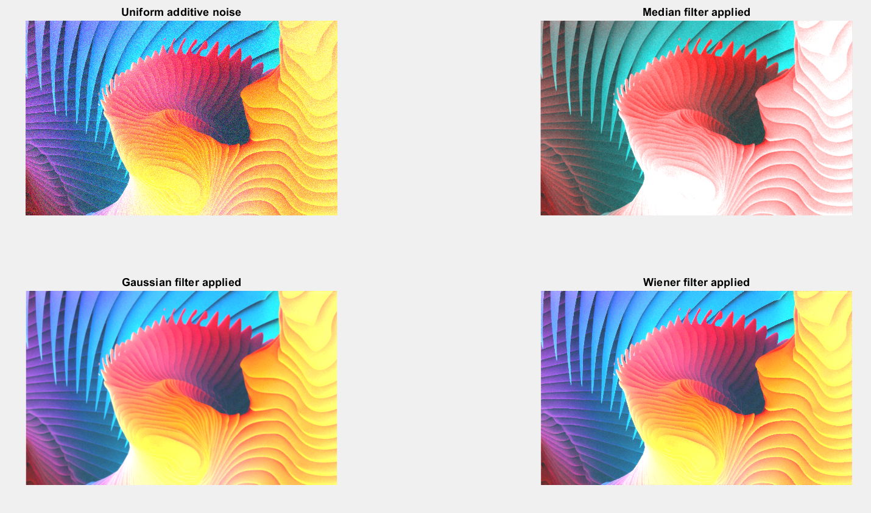

عکس سوم:

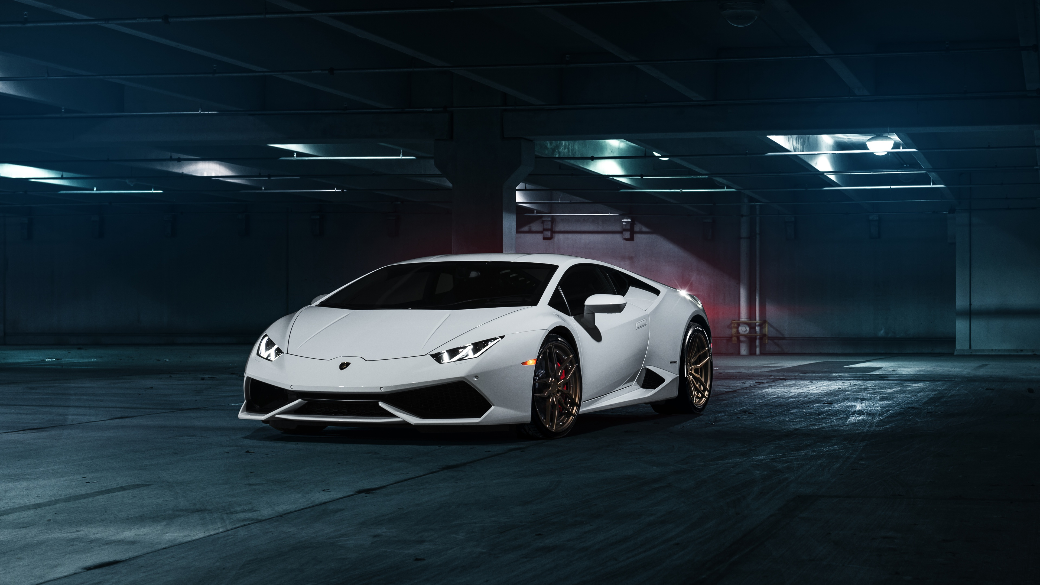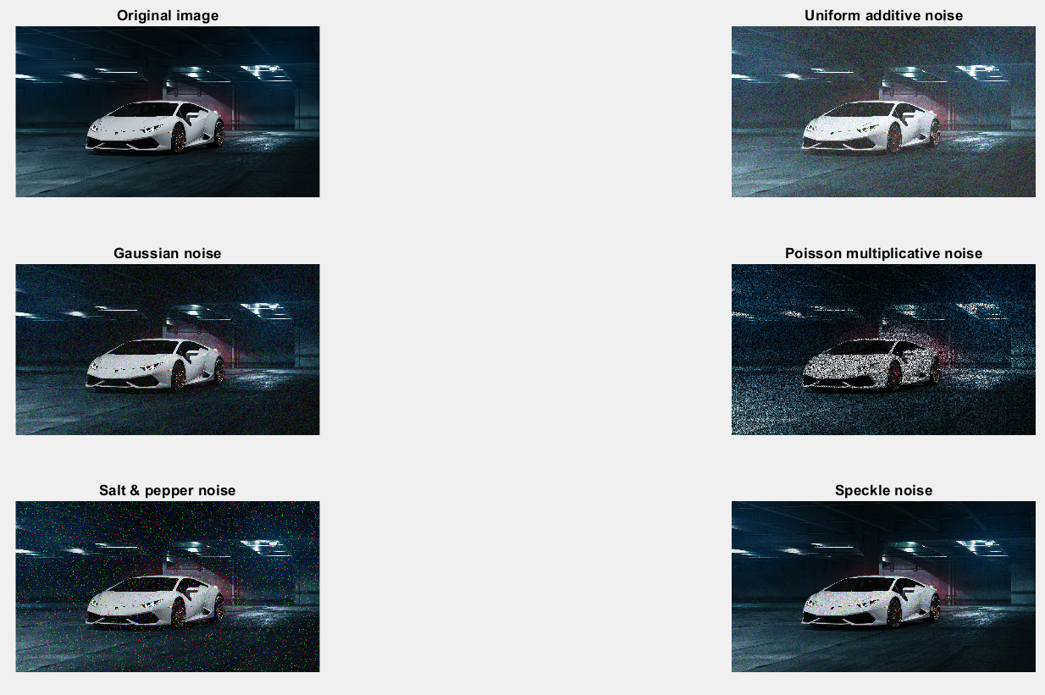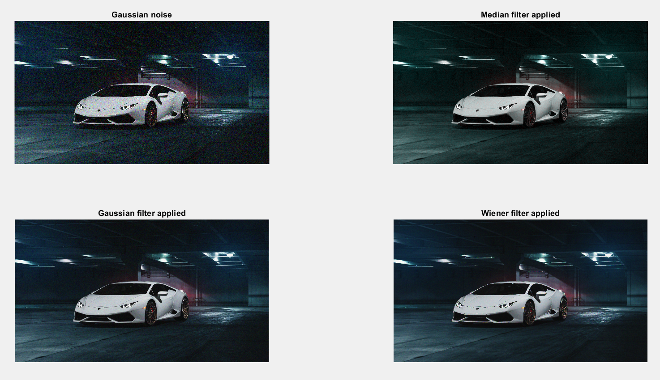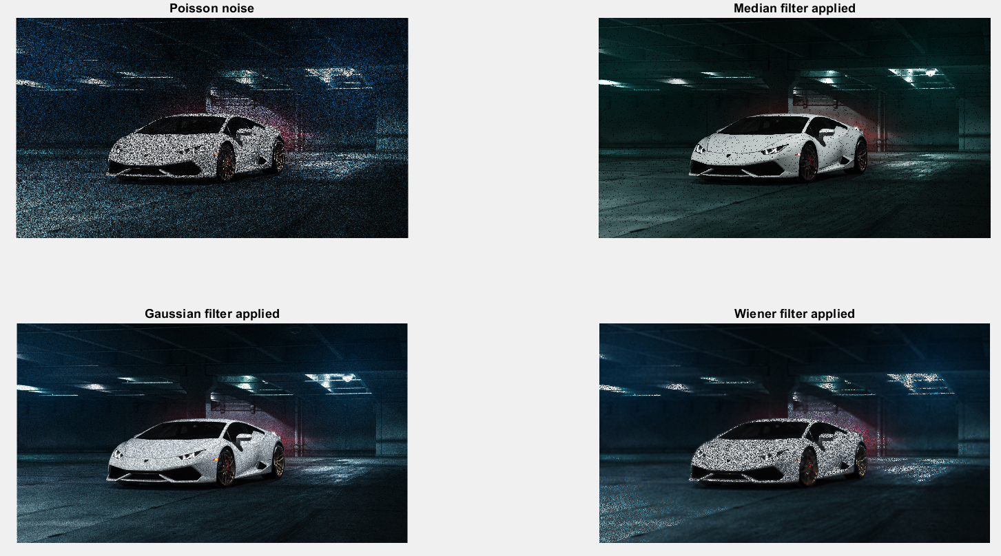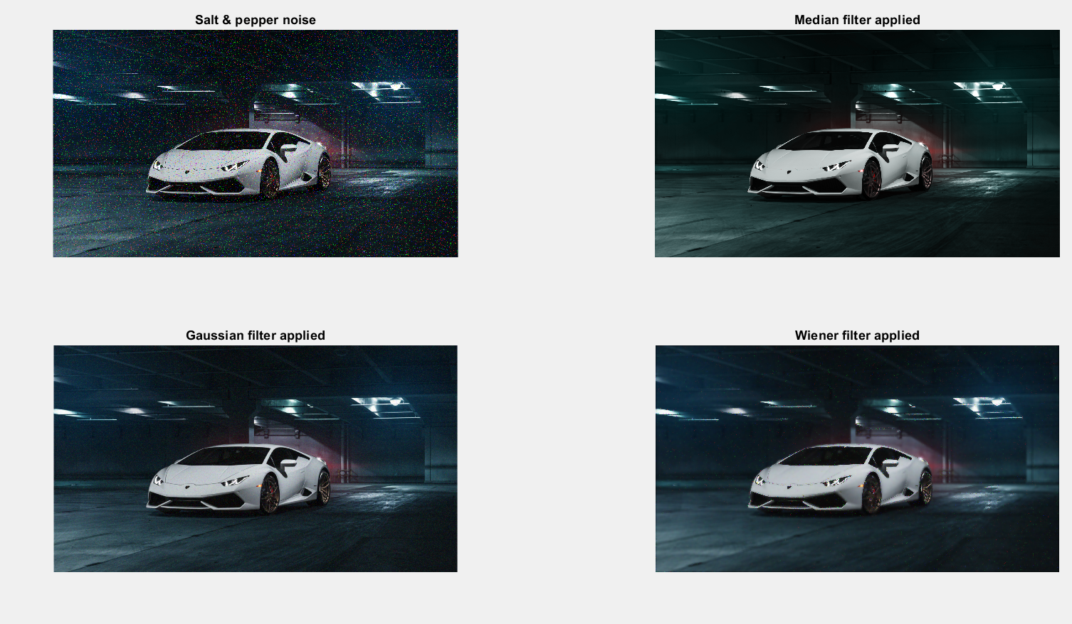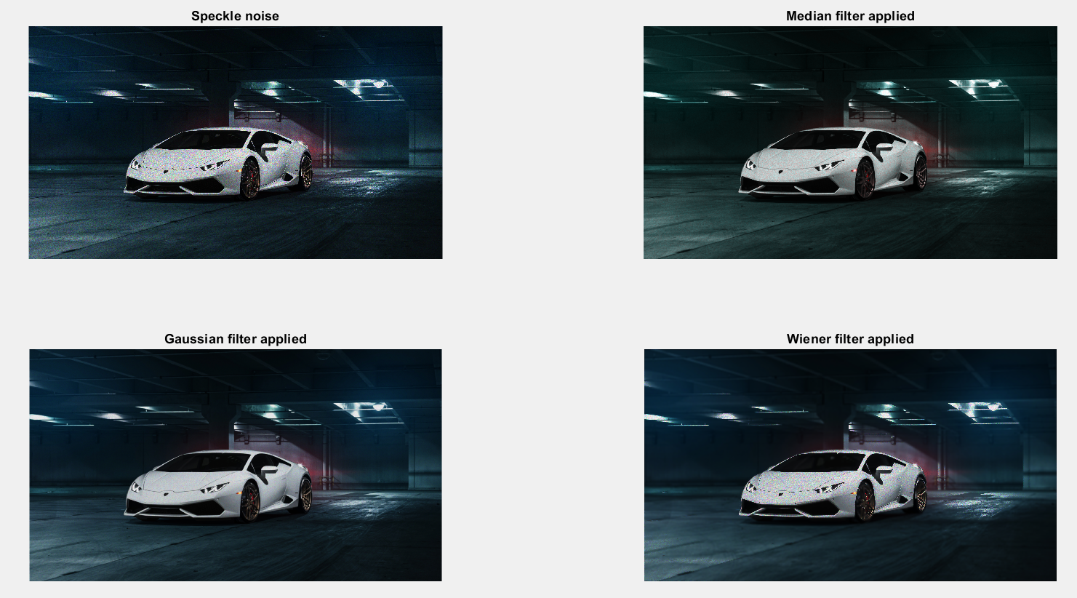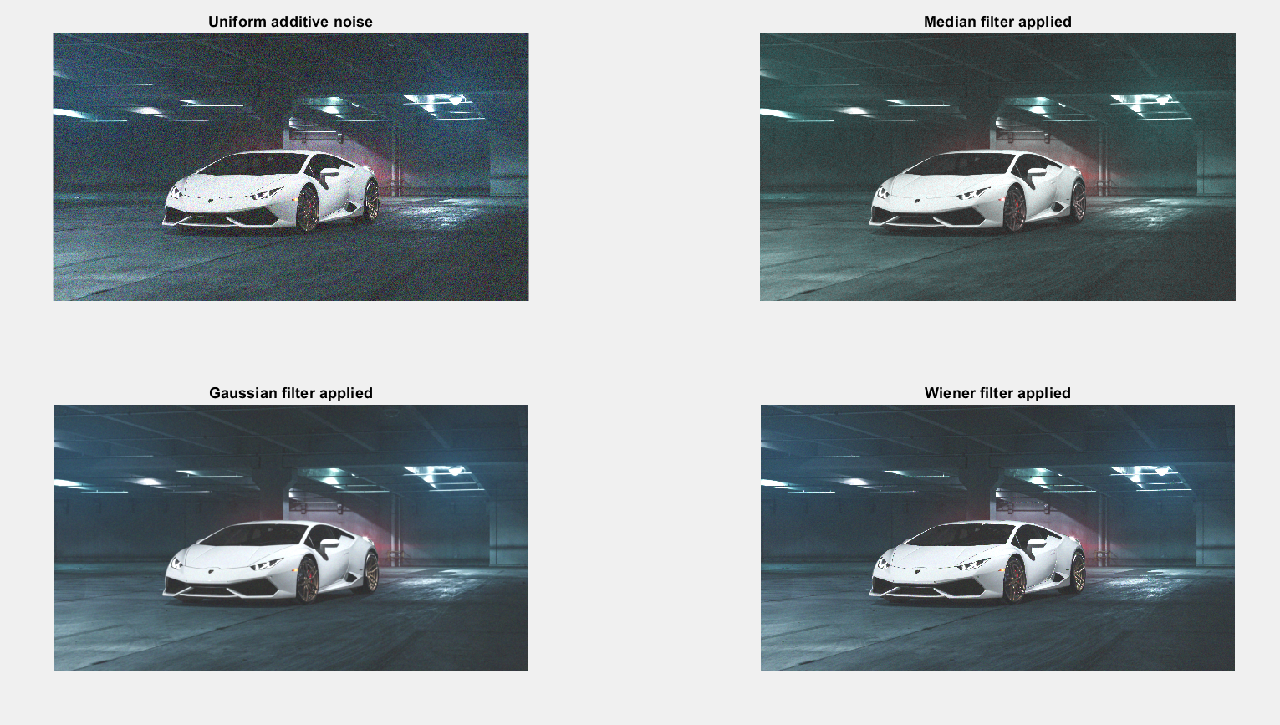

عکس چهارم

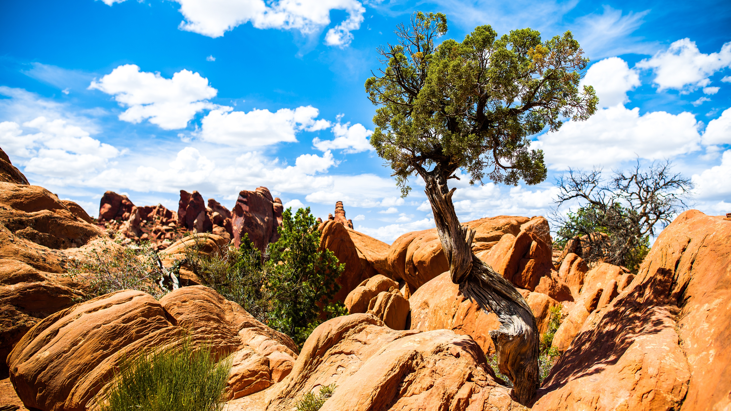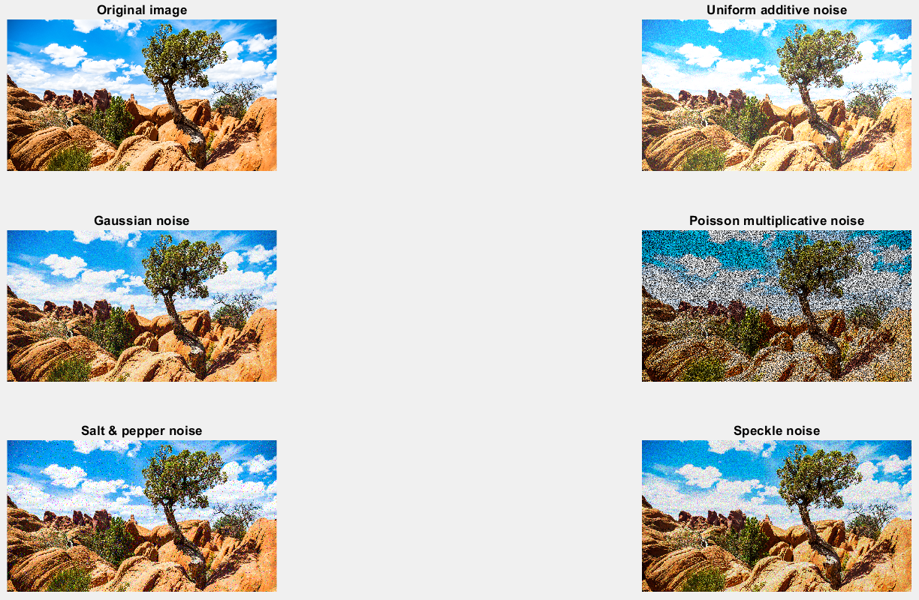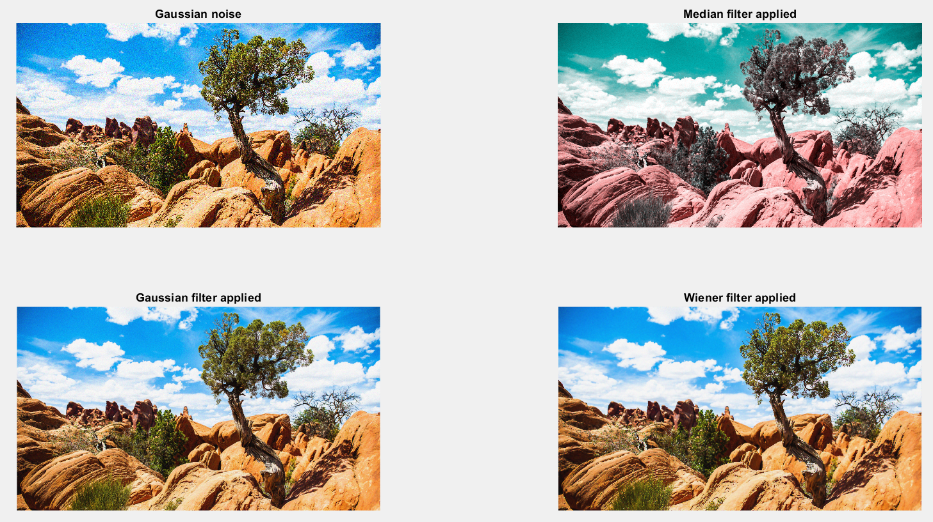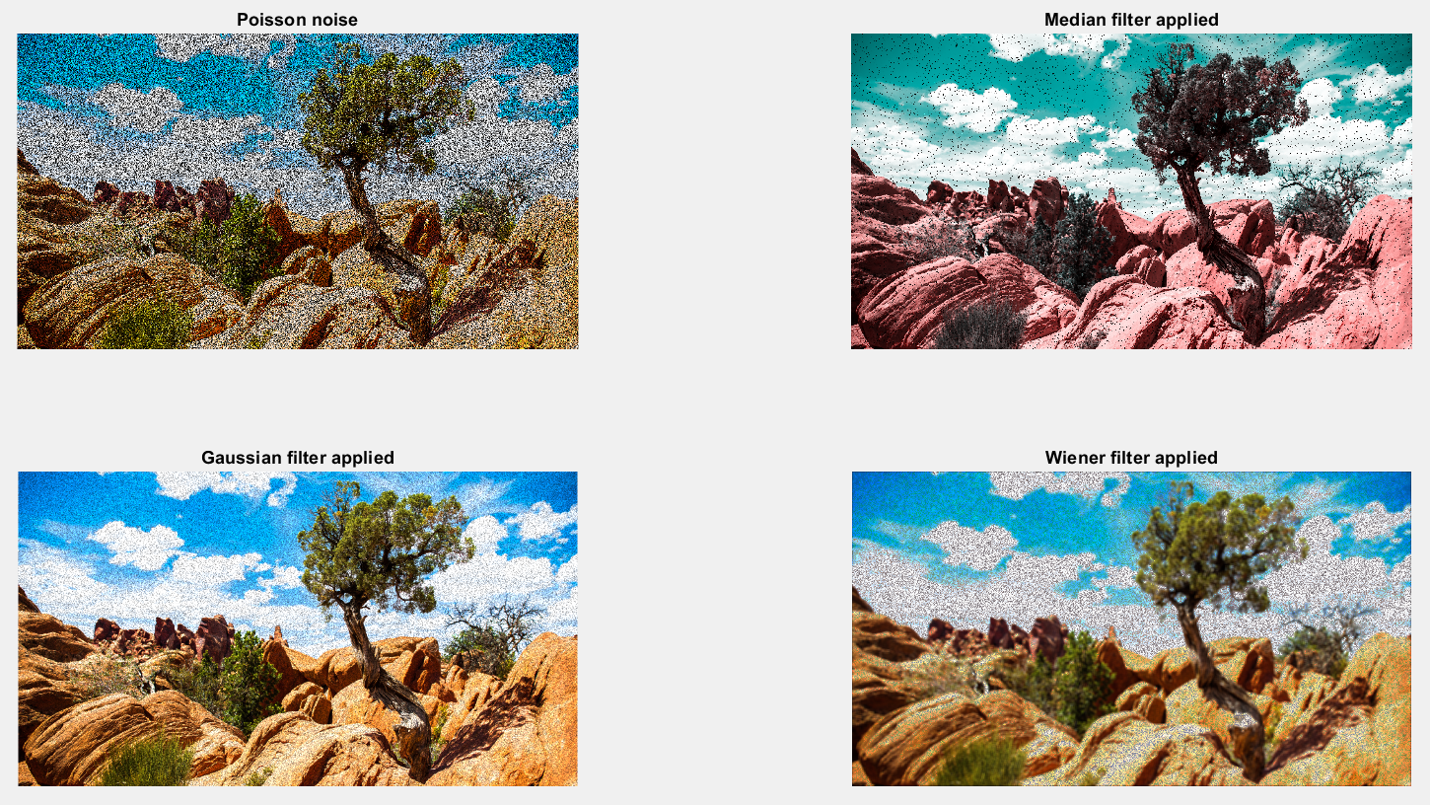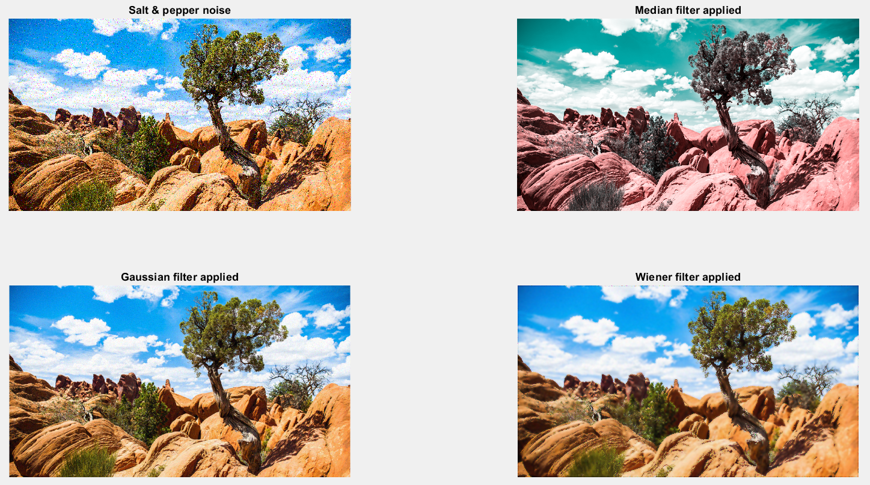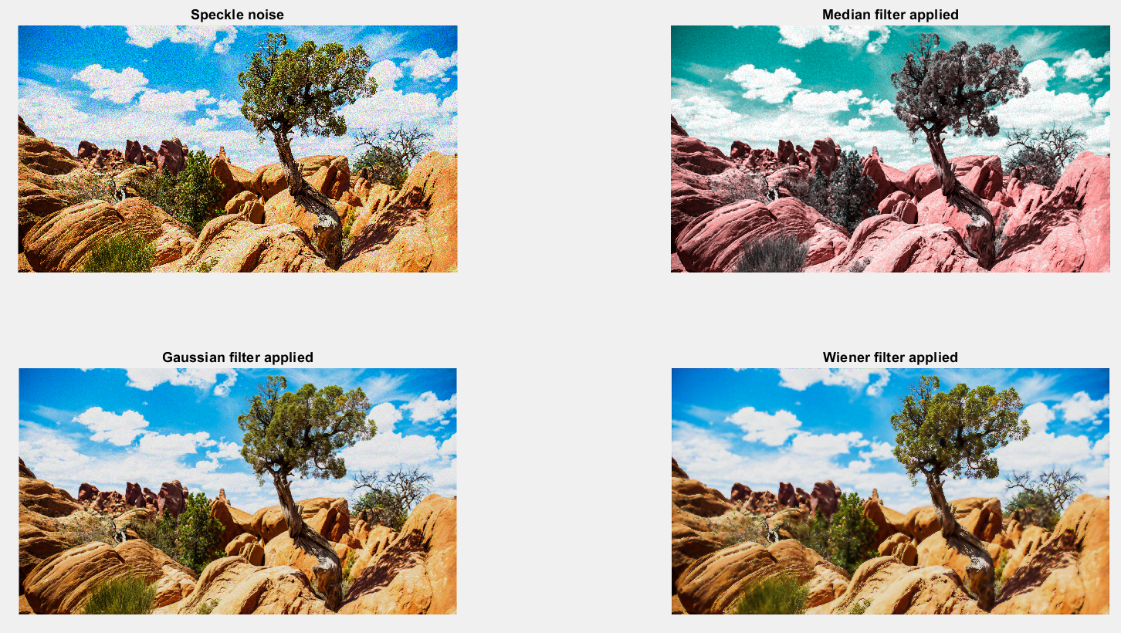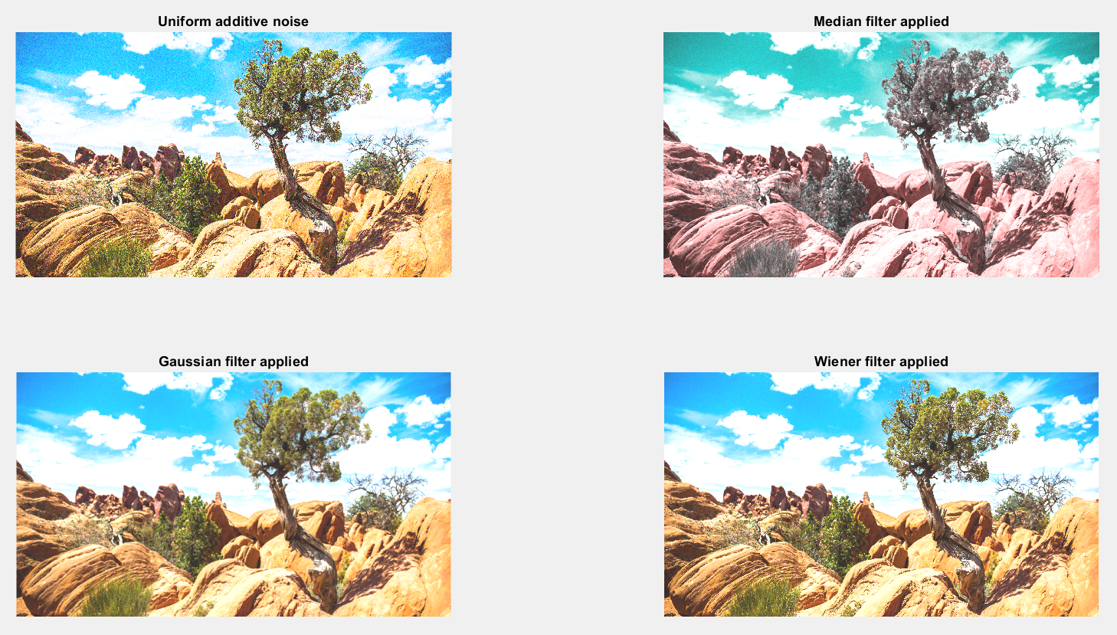

در بین نویزهای اعمال­شده به عکس­ها اثر uniform additive noise و Poisson multiplicative noise از همه بیشتر بوده و رفع این نویز ها نیز به آسانی بقیه نیست و بعد از اعمال فیلترها نیز همچنان اثر نویز به خوبی مشهود است.

فیلتر wiener در کل بیشتر از بقیه فیلترها کیفیت عکس را کاهش می­داد در حالی که فیلتری گاوسی کیفیت را در بهترین حالت نگه می­داشت. فیلتر میانه­گیر در عمل با عکس های رنگی باعث تغییر ترکیب رنگ­ها می­شود. البته باید ذکر شود که تابع medfilt2 که همان تابع میانه­گیر خود متلب است این ایراد را ندارد.

فیلتر wiener علاوه بر کاهش کیفیت عکس باعث تارشدن تصویر نیز می­شود(با اعمال پنجره­ی بزرگ برای کار فیلتر).

|  |  |
| --- | --- |
| Noise type | Best filter(s) |
| Uniform additive | 1.Gaussian  2.wiener |
| Gaussian | 1.Gaussian  (the other two were not that bad either) |
| Poisson multiplicative | None  (wiener was no good  Gaussian was so so  Median converted the noise to pepper noise) |
| Salt & pepper | 1.Median  2.Gaussian |
| Speckle | Gaussian |

*سوال دوم*

برای اجرای عملیات بر روی داده ها ابتدا فرکانس سمپلینگ آن­ها را یکی کردم. برای این کار فایل sound که فرکانس سمپلینگ بزرگ­تری دارد را ابتدا تا مقدار ک­م­م فرکانس سمپلینگ دو سیگنال افزایش سمپل با استفاده از درونیابی اسپلاین مکعبی می­دهیم و سپس فرکانس سمپلینگ را کاهش می­دهیم. همچنین فایل دوم که طول بیشتری دارد را بعد از اعمال تغییرات سمپلینگ، به طول داده ی singing می­کنیم. محاسبات از این به بعد روی این داده­ها انجام شده است.

*اثر صفر کردن فاز*

استفاده از اندازه تبدیل فوریه: با صفر کردن فاز اگرچه میتوان آهنگ اصلی را به حالت گنگ و نصفه شنید اما در کل صوت کاملا تغییر پیدا کرده است. نتیجتا می­توان گفت که فاز صوت تاثیر بسزایی در صدا و فایل کلی دارد.

استفاده از قسمت حقیقی تبدیل فوریه: در این صوت، صدای اصلی واضح تر است اما صوت به گونه است که گویا بر روی صدای اصلی، همان صدا را با تاخیر هایی پخش می­کنیم.

*اثر تغییر یکسان فاز*

اگر سیگنال با همان اندازه ولی فاز شیفت یکسان یافته را پخش کنیم متوجه می­شویم که تغییر یکسان فاز تاثیری بر سیگنال صوتی ندارد.

مشاهده می­شود که در تغییر فاز یک سیگنال صوتی اگر به صورت یکنوا و یکسان تغییر فاز اعمال نشود، به دلیل اعوجاج، سیگنال صوتی قابل بازسازی و بازیابی نیست. اما اگر تغییر فاز اعمال شده به صورت یکسان به تمامی عناصر اعمال شده باشد سیگنال حاصل فرقی با سیگنال اولیه ندارد.

*استفاده از فاز صوت دیگر*

صداهای حاصل اختلاف زیادی با صوت اولیه دارند و به جز صدای نمایانی که شاید بتوان گفت که یک آهنگ را با آن می­شناسیم باقی مانده است

*تبدیل فوریه تصاویر*

بر خلاف صوت، به نظر می­رسد که فاز در تصاویر تا حدی برای بازسازی داده­ها کافی باشد چرا که با انجام مراحل داده شده و نشان دادن عکسی که اندازه آن، اندازه عکس اول و فاز آن، فاز عکس دوم است، می­توانیم عکس دوم را تشخیص دهیم و اثری از عکس اول در آن نیست. این تصاویر البته به­گونه­ای نیستند که همان تصویر اصلی باشند و به خاطر تغییر اندازه آن­ها تصاویر کمی تغییر کرده اند اما با این وجود شکل حاصل، شکل تصویری است که فاز آن در بازسازی تصویر استفاده شده است.

توجه شود که برای انتقال داده­های تصاویر به حوزه فوریه بایستی از دستور fft2 استفاده شود و در صورت استفاده از دستور fft، داده­های نادرستی حاصل خواهند شد.

نکته­ی قابل توجه در بازسازی تصاویر، این بود که اگر از عکسی تبدیل fft2 میگرفتیم و سپس از آن تبدیل فوریه معکوس ifft2 میگرفتیم، در خروجی صفحه­ای سفید با تعدادی نقاط بر روی شکل می­بینیم. با تقسیم خروجی ifft2 یک عکس بر خودش که برای گرفتن خروجی درست بعد از اعمال ifft2 داده ها بایستی بر 255 نرمالیزه شوند. در صورتی که داده­ها نرمالیزه نشوند، از آنجایی که در فرمت RGB عدد 1 نمایانگر رنگ سفید است و تمامی داده­های فعلی بزرگتر از 1 هستند، صفحه عموما به رنگ سفید در­می­آید.

در زیر عکس های حاصل بعد از تغییر فاز و نرمالیزه کردن آمده­اند

توجه شود که عکس سمت راست، عکس حاصل از اندازه عکس شماره 01 و فاز عکس شماره 02 است که نهایتا عکس 02 قابل تشخیص است و عکس سمت چپ، عکس حاصل از اندازه عکس شماره 02 و فاز عکس 01 است که در نهایت عکس 01 دیده می­شود.

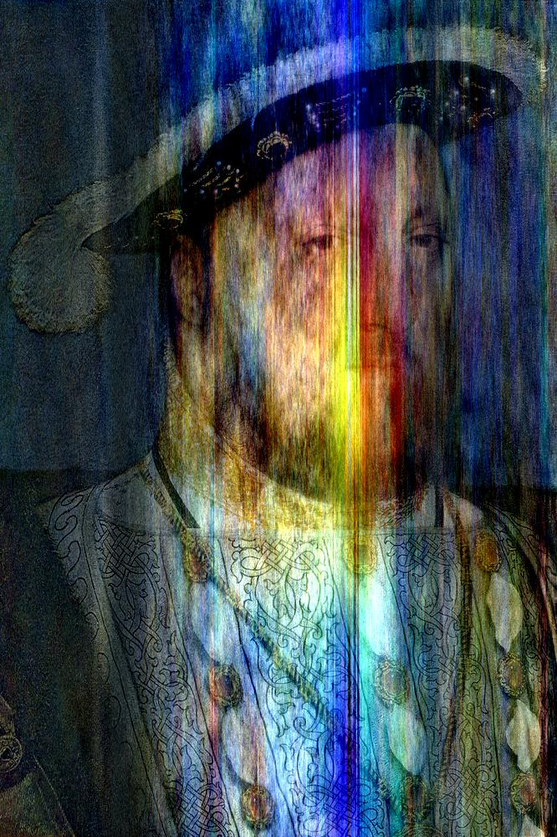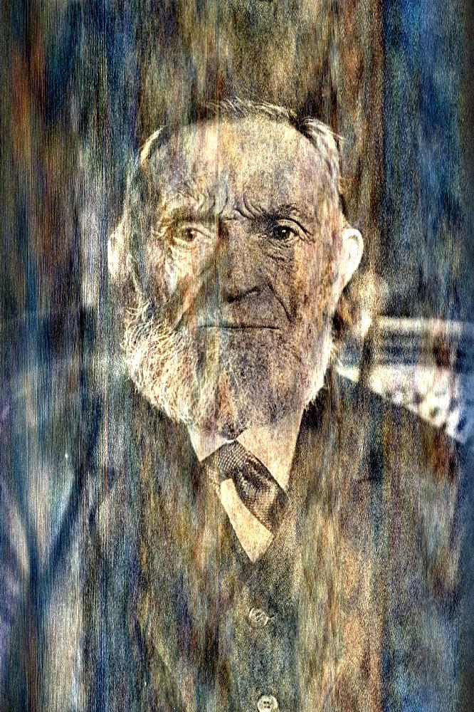

در صورتی که عکس ها را نرمالیزه نمی­کردیم خروجی ها به شکل زیر بودند:

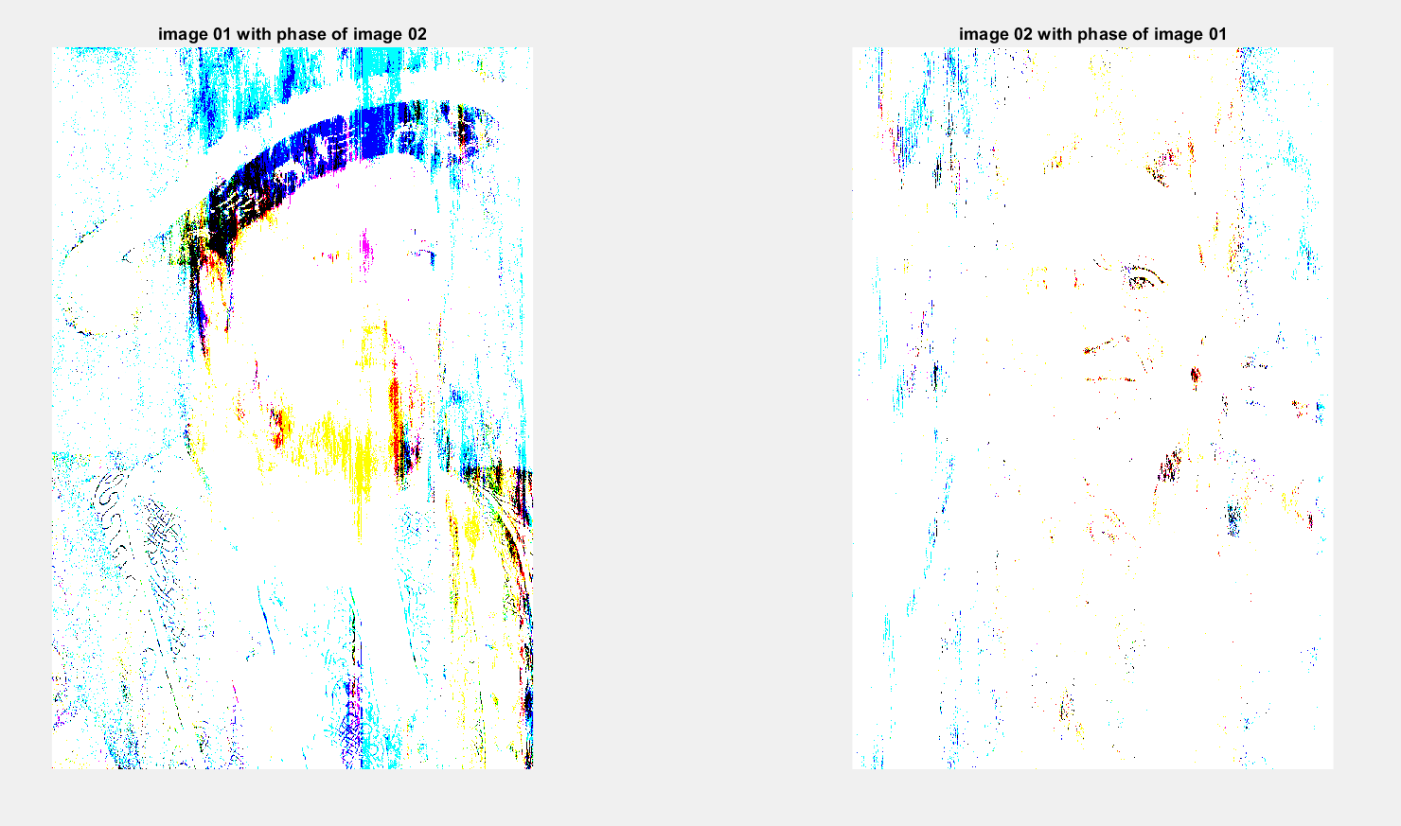

*سوال سوم*

کد این قسمت با دو روش پیاده سازی شده­ است. روش اول استفاده از تابع آماده متلب برای شمارش تعداد دایره­ها در یک صفحه باینری است. روش دوم استفاده از الگوریتم Hough برای یافتن مرکز دایره ها و پس از آن یافتن شعاع دایره­ها است.

روش اول

در این روش بایستی ابتدا تصویر را باینری کنیم. بعد از تبدیل عکس رنگی به سیاه و سفید، داده ها به صورت اعدادی بین 0 تا 255 بر حسب شدت نور آن نقطه رده­بندی می­شوند. با اعمال معیاری بین 0 تا 255، اعداد بزرگتر از آن را 1 و کمتر از آن را به صفر تبدیل می­کنیم و سپس خرجی این مرجله را به تابع regionprops داده و دایره ها را پیدا میکنیم. در این تبدیل باینری، در ابتدا و انتهای بازه به مشکل میخوریم چرا که در ابتدای بازه تعداد نقاط سیاه در پس­زمینه سفید خیلی زیاد هستند و این تابع متلب سعی می­کند تمامی این نقاط و یا مجموعه نقاط را به عنوان دایره شناسایی بکند. در انتهای این بازه نیز تعداد نقاط سفید در پس­زمینه سیاه زیاد می­شوند و همان مشکل دوباره به وجود می­آید پس برای درست عمل­کردن این الگوریتم مرز باینری را بین 10 تا 150 انتخاب می­کنیم و از بین تمامی خروجی ها مقدار مینیموم غیرصفر را انتخاب می­کنیم.

روش دوم

استفاده اصلی الگوریتم Hough برای شناسایی خط است ولی میتوان با تعمیم آن دایره را نیز شناسایی کنیم. میدانیم که معادله دایره به مرکز (a,b) و شعاع r به شکل زیر است. پس میتوانیم معادله مرکز دایره را به صورت زیر بر حسب نقاط روی دایره و شعاع دایره بنویسیم.



سری معادلات سمت راست در بالا خود نمایانگر دایره هایی به مرکز (x,y) و شعاع r هستند. اکنون الگوریتم را به صورت زیر پیاده سازی می­کنیم.

بعد از طی مراحلی مطابق مراحل طی شده در روش اول برای باینری کردن عکس و سپس یافتن لبه­های(edge) تصویر به ازای نقاط روی لبه ها و به ازای شعاع­های مختلف، دایره هایی رسم میکنیم و در ماتریسی به تمامی نقاطی که به ازای یک شعاع خاص دایره از آن­ها گذشته است، یک واحد اضافه می­کنیم. توجه شود که به ازای هر شعاع، بایستی یک ماتریس جداگانه داشته باشیم وگرنه الگوریتم پاسخ­گو نیست. می­توان نشان داد که به­ازای شعاع های مناسب مرکز دایره­ها چگالی بیشتری نسبت به سایر نقاط دارند. برای مثال در زیر شکل سه سری از این ماتریس ها برای شعاع­های مختلف آمده است:

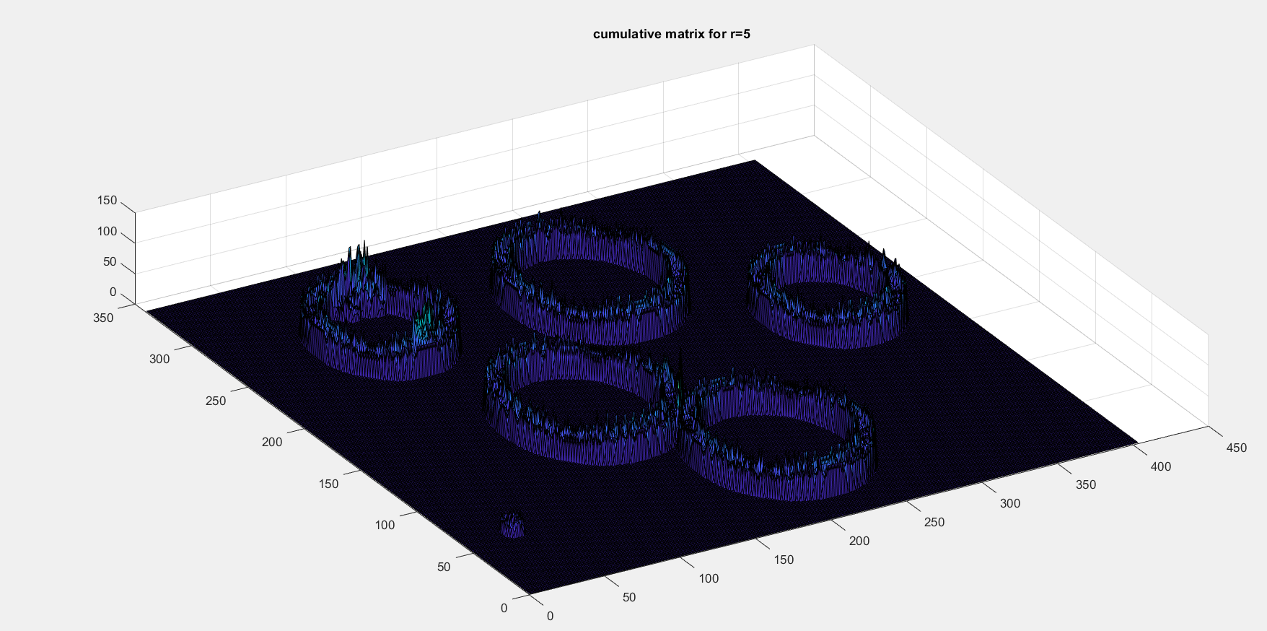

عکس به­ازای شعاع 5

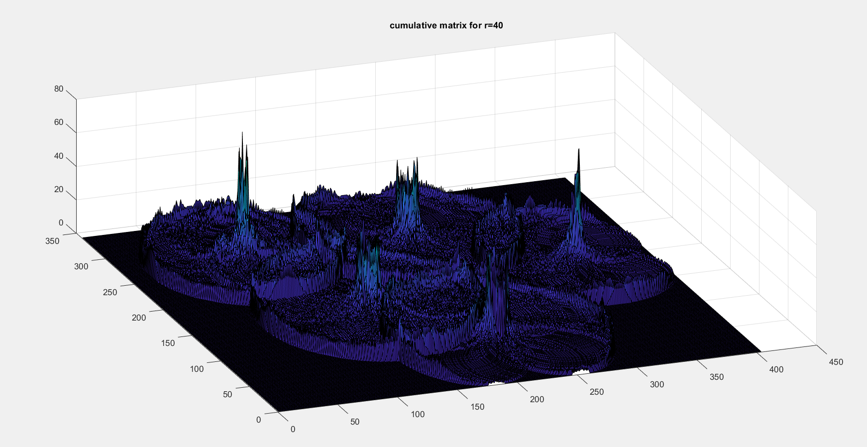

به­ازای شعاع 40

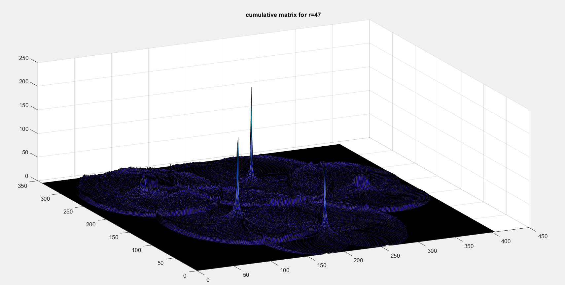

به­ازای شعاع 47

در­باره سه شکل بالا نکات زیر حائز اهمیت است:

وقتی که شعاع انتخابی مقدار کم و نامناسبی باشد، با این الگوریتم تنها آمده­ایم و تعدادی دایره تو­در­تو کشیده­ایم. اما به­ازای شعاع های بزرگتر و مناسب، دایره های ساخته­شده بر روی لبه های شکل به صورت بیشینه در مرکز دایره­ای که بر لبه آن قرار دارند با یکدیگر تقاطع داشته­اند و چگالی این نقطه بسیار بیشتر از بقیه نقاط است. برای مثال عکس سوم که با شعاع 47 کشیده شده است دقیقا 3 عدد از سکه ها را که خودشان نیز شعاع 47 دارند را به خوبی مشخص می­کند و مرکز این سکه ها دارای چگالی بسیار بیشتری نسبت به بقیه نقاط است و می­توانیم از این ماکزیمم موضعی بودن برای شناسایی مرکز دایره ها استفاده کنیم. البته از آنجایی که در ابتدا ما نمیدانیم که شعاع دایره چند است نمیتوانیم فقط به شعاع خاص اتکا کنیم. در این قسمت بین بازه­ای از شعاع های مناسب ماتریس­ها را با هم جمع می­کنیم و عملیات بعدی را بر روی این ماتریس انجام می­دهیم. برای انتخاب این بازه مناسب معلوم است که این بازه بایستی شامل کوچکترین شعاع دایره­های موجود در شکل و بزرگترین شعاع ممکن نیز باشد. برای این کار، باالگوریتمی در ابتدای شروع کار و بعد از شناسایی لبه­های تصویر، تقریبی از شعاع های موجود به­دست می­آوریم. برای این کار ماتریس حاصل بعد از یافتن لبه ها را در هر بار در یک راستا پرمایش میکنم و فاصله­ی بین اولین 1 تا آخرین 1 را پیدا می­کنیم. بدیهی است که برخی از سطر­ها و ستون­ها هیچ عدد یکی در آن­ها ظاهر نشده است. سپس از بین تمامی سطر و ستون­های غیرصفر میانگین میگیریم. این عدد را به عنوان حد بالای شعاع در نظر می­گیریم.

برای مثال اکنون حد بالای شعاع برای تصویر داده شده 72 بدست آمده که به مراتب بزرگ­تر از بزرگ­ترین شعاع موجود در شکل، 47، است.

این مساله با فرض اینکه تمامی دایره های ما حداقل 20 پیکسل شعاع دارند و فاصله­ی مرکز آنها نیز حداقل 20 پیکسل است حل شده است.

اکنون برای ادامه کار در تمامی ماتریس ها معیار زیر را اعمال می­کنیم: تمامی داده­هایی که کمتر از میانگین آن سری داده­ها به­اضافه 10 برابر انحراف معیار هستند را صفر می­کنیم. از آنجایی که بنابه الگوریتم پیشنهاد شده می­دانیم که مرکز دایره ها دارای چگالی بیشتری هستند، با این کار سعی داریم داده های اضافی را حذف کنیم.

اگر بیاییم و ماتریس های بالا را در شعاع بین 20، حد پایینی که برای شعاع دایره ها گرفتیم، و شعاع 72 با یکدیگر جمع کنیم، شکل زیر حاصل خواهد شد که محاسبات از این مرحله به بعد با این ماتریس انجام گرفته­اند.

این حاصل­جمع، بعد از معیار صفر کردن داده­های اضافی ماتریسی حاصل می­دهد که می­توانیم بااستفاده از آن مرکز دایره­ها را تشخیص دهیم که شکل زیر که شکل همین ماتریس است نیز بیانگر این مشاهده است:

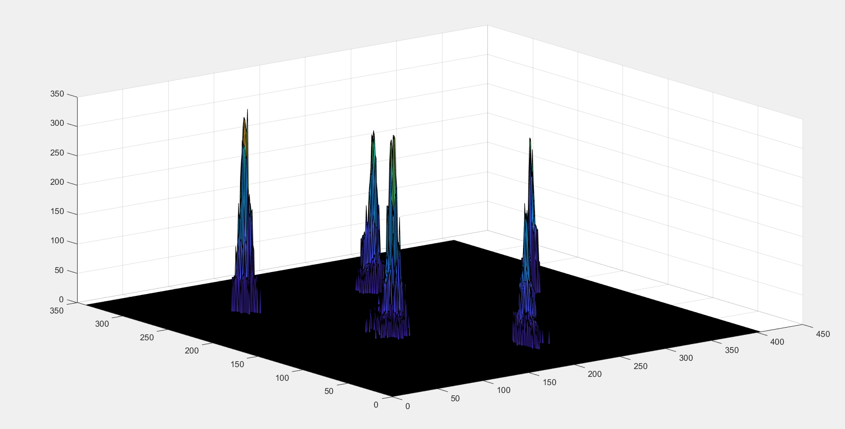

توجه شود که اگر معیار صفر کردن داده­ها­ی اضافی اعمال نمی­شد این ماتریس به شکل زیر درمی­آمد که نمیتوانیم از آن برای تشخیص مرکز دایره­ها استفاده کنیم چرا که چگالی مراکز دایره­ها کمتر از چگالی بسیاری از نقاط دیگر است.

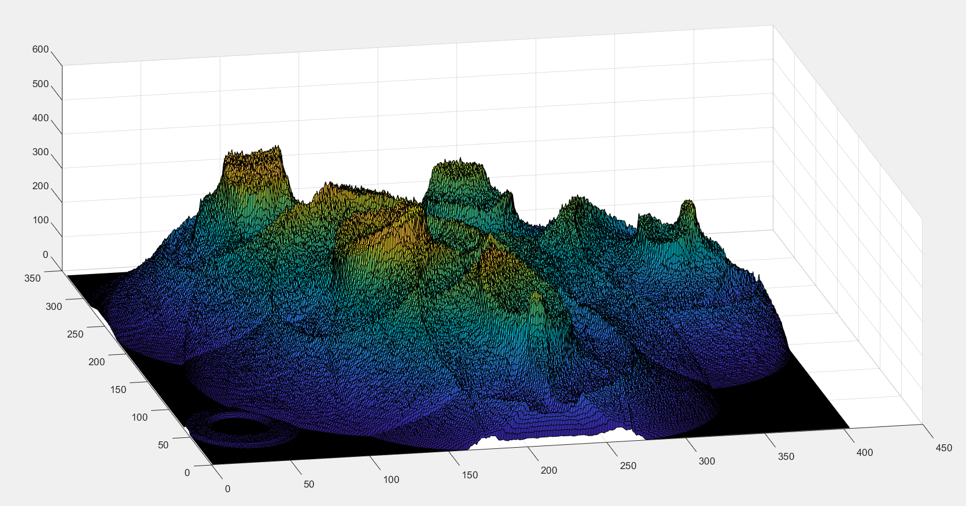

همانگونه که مشاهده می­شود نمی­توانیم از ماتریس شکل بالا برای تشخیص مرکز دایره­ها استفاده کنیم. البته اگر بتوان تخمین بهتری از شعاع دایره بدست آورد نتایج بهتر می­شوند که در حال حاضر الگوریتمی برای آن نتوانستم پیدا کنم

بعد از مراحل بالا، طی الگوریتمی نقاط داده­ شده را دسته بندی می­کنیم. نحوه دسته بندی نیز به صورت زیر است:

ابتدا یک بعد ماتریس را مرتب میکنیم. اولین نقطه غیر صفر را به عنوان مرکز دایره در نظر می­گیریم. سپس در ادامه با پرمایش ماتریس فاصله­ی بین نقطه­ی جدید و مرکز دایره­ای که گرفته­ایم را می­سنجیم و اگر این فاصله بزرگ­تر از 20 پیکسل، همان حد پایین شعاع دایره که گرفته­ایم، باشد این نقطه به عنوان مرکز دایره جدید میگیریم و بقیه داده­ها را با این مرکز مقایسه میکنیم. اما اگر این فاصله کمتر از 20 پیکسل باشد میانگین وزن­دار بر حسب چگالی نقاط در ماتریس اولیه بین مرکز دایره، که چگالی آن را مجموع چگالی تمامی نقاطی می­گیریم که با آن میانگین گرفته­شده است، و نقطه­ی جدید را به عنوان مرکز دایره­ی فعلی انتخاب می­کنیم. بعد از تمام شدن یک سری مرحله بالا برخی دایره های مشابه و نزدیک هستند که اکنون باید با مرتب کردن بعد دیگر این ماتریس، آن­ها را باهم ادغام کنیم.

برای یافتن شعاع دایره، میانگین فاصله تمامی نقاطی که در یافتن یک مرکز دایره دخیل بودند را تا آن مرکز می­یابیم

در آخر نیز برای اطمینان دایره های نزدیک را با یک معیار اضافه در هم ادغام کردیم.

خروجی الگوریتم برا تصویر داده شده به صورت زیر است:

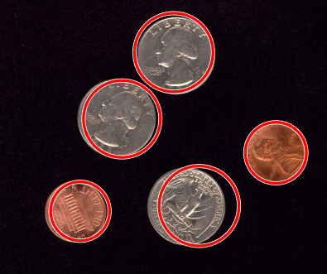

مختصات یافته­شده برای تصویر بالا بدین­صورت است:

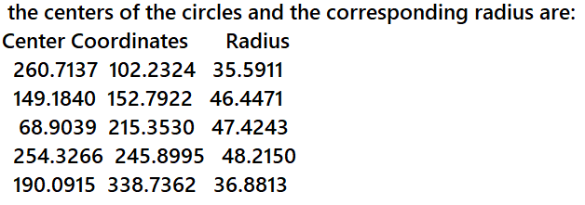

و یا برای تصاویری دیگر به شکل زیر است:

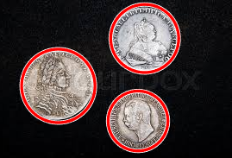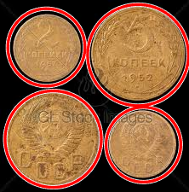

منبع سوال سوم و الگوریتم Hough:

Circle recognition through a 2D Hough Transform and radius histogramming

Dimitrios Ioannou, Walter Huda, Andrew F. Laine